* 1. Choix d'un nom pour la nouvelle application

Le nom choix par notre groupe est « Twinkle ».

1.2 Définition du système (phrases courtes permettant de définir clairement l'application à développer)

Le directeur des DRH nous demande de lui écrire une application de bureau permettant la gestion de son personnel.

Il s’en servira pour encoder les informations des personnes qu’il engage ainsi que pour leur évaluation en fin d’année. Il sera le seul à l’utilisé (pas dispo sur le web) et sa base de données se trouvera en local.

Le système permettra au DRH d’ajouter de nouveaux employés ainsi que de leur préciser sa fonction. Il permettra aussi d’afficher une liste triée de ces dit employées ainsi que d’afficher uniquement les employés appartenant à une certaine fonction.

Le DRH ajoutera, via le système, une note à chaque employé pour son évaluation annuelle de ses compétences sur les 4 types : Techniques, Organisationnelles, Relationnelles_&_Sociales et adaptation.

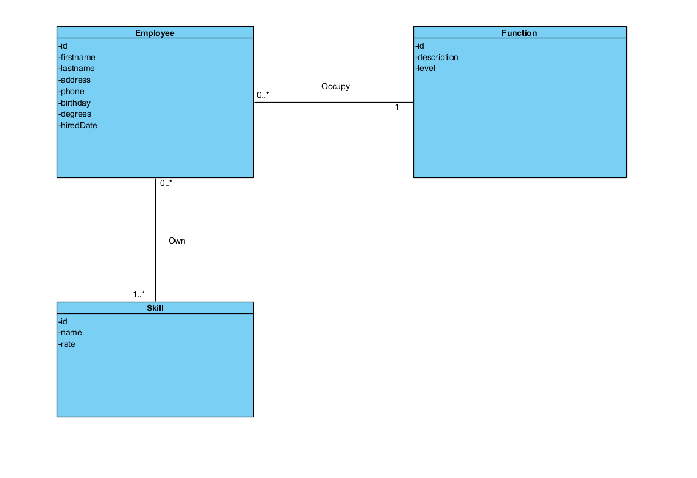

* 1. Glossaire des terminologies

Scénario nominale : Un événement qui se passe comme on l’a prévu au départ.

Scénario alternatif : Un évènement ne se passe pas comme on l’a prévu dans le programme.

Ergonomie : Facilité d’utilisation du programme, maniabilité du programme.

Acteur : Personne concerné par la fonctionnalité.

Besoin en IHM : Interface graphique nécessaire pour une fonctionnalité.

Précondition : Condition nécessaire avant l’exécution du programme.

Base de données : Serveur informatique qui stocke des données pour une application.

Local : Serveur local disponible sur un pc afin de procéder à des tests (Base de données local).

2. Décrire et énumérer les exigences de l’utilisateur (les « requirements »)

R1 – Ajouter un employé : le DRH doit être capable d’ajouter des employés sur base d’informations.

R2 – Préciser une fonction : le DRH doit avoir la possibilité de préciser la fonction d’un employé. Un employé ne pourra occuper qu’une seule fonction à la fois. Une fonction peut être occupée par plusieurs employés.

R3 – Lister les employés : le DRH doit pouvoir lister les différents employés enregistrés.

R4 – Trier sur nom : le DRH doit pouvoir trier la liste (voir R3) sur le nom.

R5 – Trier sur prénom : le DRH doit pouvoir trier la liste (voir R3) sur le prénom.

R6 – Trier sur date d’engagement : le DRH doit pouvoir trier la liste (voir R3) sur la date d’engagement.

R7 – Ajouter une évaluation : le DRH doit pouvoir ajouter une évaluation sur les différentes compétences de chaque employé (allant de 1 à 10).

R8 – Modifier une évaluation : le DRH doit pouvoir modifier une évaluation d’une compétence de chaque employé (allant de 1 à 10).

R9 – Afficher les employés par fonction : le DRH doit pouvoir sélectionner une fonction et afficher les employés occupant cette fonction.

R20 – Authentification : le DRH n’aura pas la possibilité/nécessité de s’authentifier pour utiliser l’application (il sera le seul à l’utiliser).

R21 – Date d’évaluation : la date d’évaluation ne devra pas être mémorisée.

R22 – Supprimer une évaluation : le DRH ne pourra pas supprimer une évaluation.

R23 – Modifier un employé : le DRH ne pourra pas modifier les informations d’un employé.

R24 – Supprimer un employé : le DRH ne pourra pas supprimer un employé.

R25 – Fonctions et compétences : le DRH ne pourra pas supprimer, modifier ou ajouter des fonctions et/ou des compétences à la base de données.

R26 – Rémunérations : les montants des rémunérations ne seront pas mémorisés.

3. Décrire et énumérer les cas d'utilisation par itération

Add employee : Cette fonctionnalité permet de créer un nouvel employé dans le système.  
list employee : Cette fonctionnalité permet de lister les employés existants dans le système.  
rate employee : Cette fonctionnalité permet d’évaluer un employé sur ses compétences.  
search by profession : Cette fonctionnalité permet de lister des employés selon leur fonctions dans l’entreprise.  
sort by lastname : Cette fonctionnalité se trouve dans l’onglet « lister employé » et permet de trier les employé sur leur nom.

sort by firstname : Cette fonctionnalité se trouve dans l’onglet « lister employé » et permet de trier les employé sur leur prénom.  
sort by hire date : Cette fonctionnalité se trouve dans l’onglet « lister employé » et permet de trier les employé sur leur date d’engagement

4. Élaborer le diagramme des cas d'utilisation

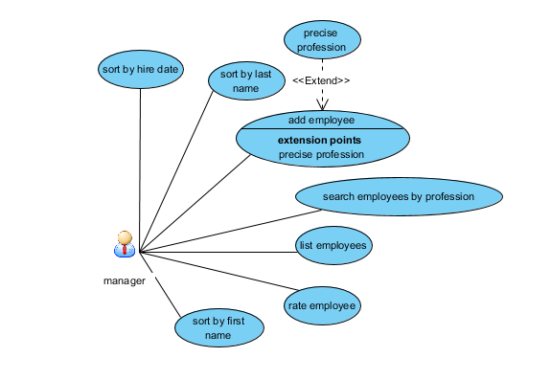

5. Distribuer les rôles de chaque membre du groupe pour les itérations futures

*Itération 1*

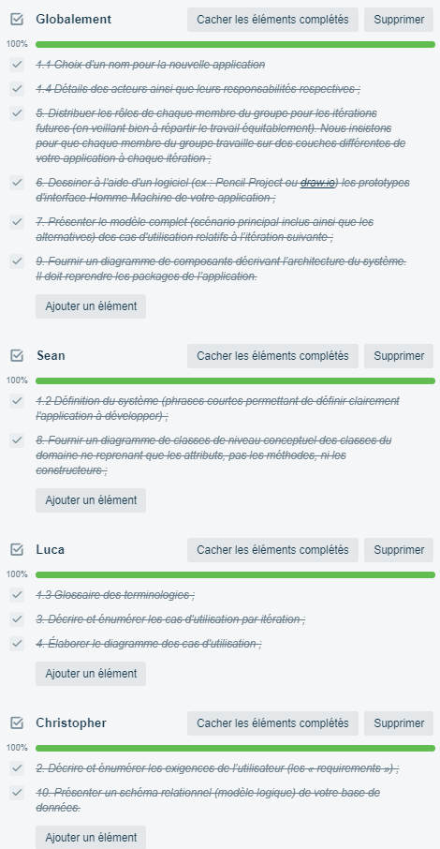

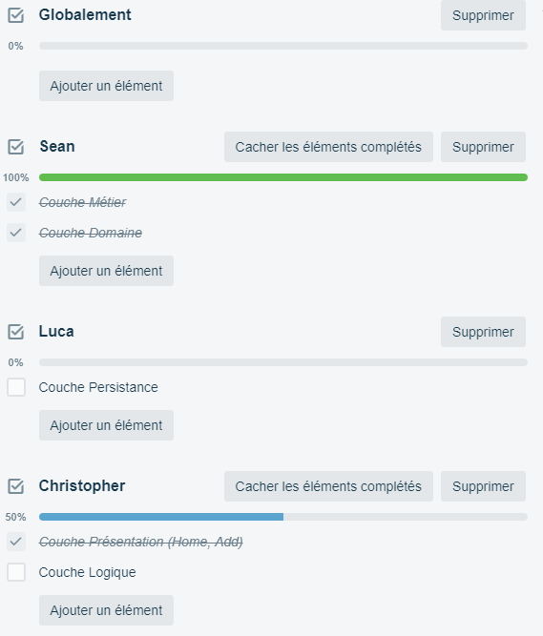

6. Dessiner à l'aide d'un logiciel les prototypes d'interface Homme-Machine de votre application

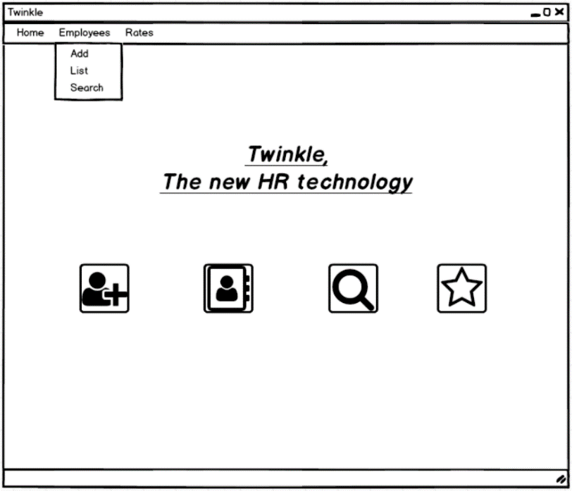

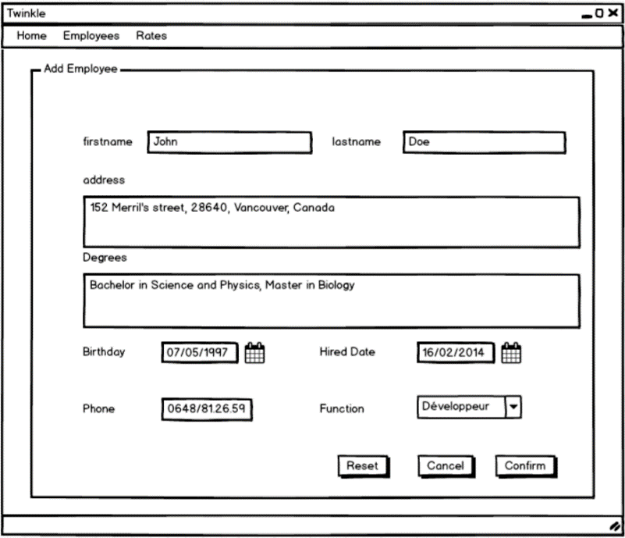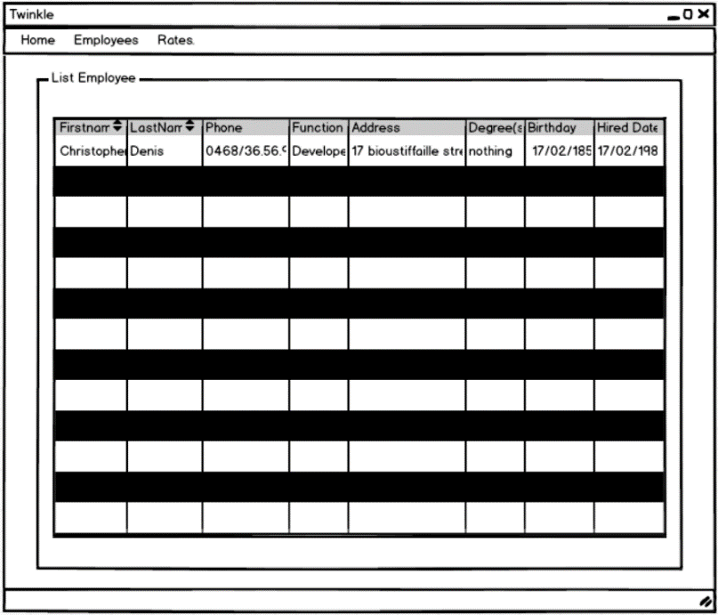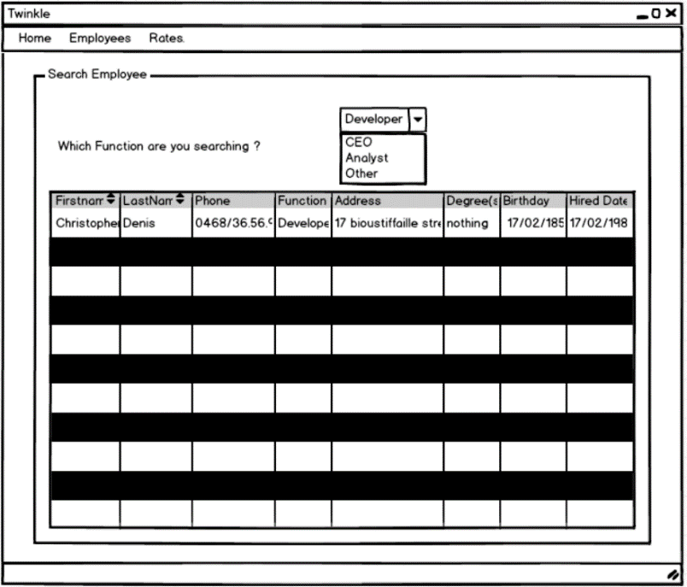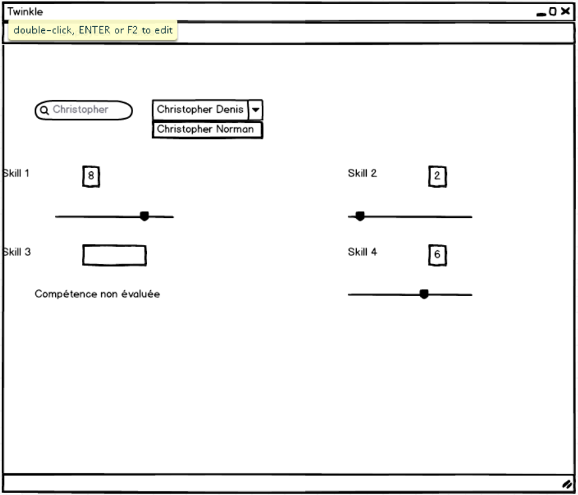

7. Présenter le modèle complet (scénario principal inclus ainsi que les alternatives) des cas d'utilisation relatifs à l’itération suivante

*Itération 2* :

**Création d’un employé**

Acteur concerné : Manager

Requirement : R1

Auteur : Luca

Précondition : Le programme doit être ouvert.

Scénario Nominal :

1. Le RH clique sur l’icône ajouter pour ouvrir le formulaire d’ajout d’employé.
2. Le RH remplis les différents champs.
3. Le RH valide les champs et clique sur le bouton valider.

Scénario Alternatif :

1. Le programme n’est pas ouvert
2. Le RH n’a pas rempli tous les champs.
3. Le RH à cliquer sur le bouton annuler.

Ergonomie : Une fois le bouton annuler les données sont quand même sauvegarde, il ne faut donc pas retaper les données si un ajout a été déjà encodé.

Fin : Nominal : L’employé à bien été ajouter et est stocké dans la base de données.  
Alternatif : Les données ont été sauvegarder et la fenêtre a été fermé.

*Itération 2* :

**Lister des employés**

Acteur concerné : Manager

Requirement : R3

Auteur : Luca

Précondition : Le programme doit être ouvert.

Scénario nominal :

1. Le RH clique sur l’icône « lister » pour ouvrir un tableau listant les employés.
2. Il peut trier les employés selon leur prénom, leur nom et la date d’engagement.

Scénario alternatif :

1. Le programme n’est pas ouvert.
2. Il n’y a aucun employé dans la base de données.

Fin : Nominal : La liste s’affiche.

Alternatif : Aucun employé ne s’affiche.

*Itération 3 :*

**Lister les employés selon leurs fonctions**

Acteur concerné : Manager

Requirement : R9

Auteur : Luca

Précondition : Le programme doit être ouvert.

Scénario nominal :

1. Le RH clique sur le menu rechercher un employé.
2. L’employé choisi la fonction désirer dans la liste déroulante et clique sur afficher pour afficher tous les employés qui occupe cette fonction.

Scénario alternatif :

1. L’application n’est pas démarrée.
2. Aucun employé n’existe dans la base de données.

Fin : Nominal : La liste d’employé s’affiche selon la fonction choisie.

Alternatif : La liste des employés est vide, aucun employé n’est affiché.

**Évaluer l’employé**

Acteur concerné : Manager

Requirement : R7, R8

Auteur : Luca

Précondition : Le programme doit être ouvert.

Scénario nominal :

1. Le RH clique sur l’icône « évaluer ».
2. Un champ de recherche apparait et on saisit l’employé à évaluer
3. Une liste déroulante avec les différents employés trouvé en fonction du nom rechercher.
4. On sélectionne l’employé à évaluer et la compétence voulue.
5. A gauche on peut voir son ancienne évaluation et à droite on peut modifier son évaluation.

Scénario alternatif :

1. Le programme est fermé
2. Aucun employé n’a été trouvé
3. Liste déroulante vide

Fin : Nominal : Un employé à bien été trouvé et est bien noté sur la compétence sélectionner, la note est stockée en base de données.

Alternatif : L’employé n’as pas été trouvé. Aucun changement n’a été opéré.

Add employee : Cette fonctionnalité permet de créer un nouvel employé dans le système.  
list employee : Cette fonctionnalité permet de lister les employés existants dans le système.  
rate employee : Cette fonctionnalité permet d’évaluer un employé sur ses compétences.  
search by profession : Cette fonctionnalité permet de lister des employés selon leur fonctions dans l’entreprise.  
sort by lastname : Cette fonctionnalité se trouve dans l’onglet « lister employé » et permet de trier les employé sur leur nom.

sort by firstname : Cette fonctionnalité se trouve dans l’onglet « lister employé » et permet de trier les employé sur leur prénom.  
sort by hire date : Cette fonctionnalité se trouve dans l’onglet « lister employé » et permet de trier les employé sur leur date d’engagement.

8. Fournir un diagramme de classes de niveau conceptuel des classes du domaine ne reprenant que les attributs, pas les méthodes, ni les constructeurs

9. Fournir un diagramme de composants décrivant l’architecture du système. Il doit reprendre les packages de l’application.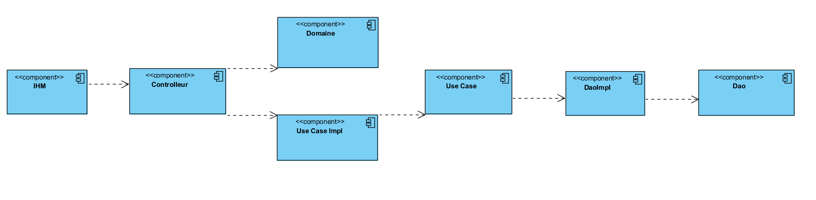

10. Présenter un schéma relationnel (modèle logique) de votre base de données

